

**עיריית רחובות**

**רח' דב קליין 1 ת.ד. 2192** מיקוד 76411

## טל' 08.9476526 פקס:08.9460179

**קריית חינוך שש שנתית**

**ע"ש אהרון קציר**

**Katzir English Review Booklet**

**חוברת חזרה לקראת כיתה זי**

**For 7th Graders תשפ"ב**



לתלמידינו החדשים ברוכים הבאים לבית הספר קציר,

לפניכם חוברת תרגול קצרה אשר תעזור לכם להיערך למבחן הדיאגנוסטי שייערך בתחילת שנת הלימודים הבאה. בסוף החוברת לנוחיותכם, יש מאגר תשובות שיעזור לכם בבדיקה העצמית. (התשובות מופיעות לפי מספרי עמוד ותרגילים)

יש להביא את החוברת לשיעור אנגלית הראשון בשנה הבאה.

בהצלחה ,

צוות אנגלית

**תוכן העניינים**

|  |  |
| --- | --- |
| **נושאים** | **עמודים** |
| סדר ה-ABC וצלילים | 2 |
| פונטיקה- צלילי אותיות וצירופים | 2-6 |
| אוצר מילים ותחביר | 6-7 |
| **דקדוק** |  |
| הווה ממושךPresent Progressive | 8-9 |
| הווה פשוטPresent Simple | 9-10 |
| עבר פשוט Past Simple | 10-11 |
| הפועל to be (להיות) | 13-14 |
| שייכות have / has | 13-14 |
| כתיבה | 14-15 |
| הבנת הנקרא Unseen | 16 |
| מאגר תשובות לבדיקה עצמית | 17-18 |

The Alphabet

1. השלימו את האותיות החסרות לפי הסדר הנכון

ABCD F HI KLM OP RST VWX Z

1. כעת כתבו את האותיות הקטנות לפי הסדר

___________________________________________

1. KANGA001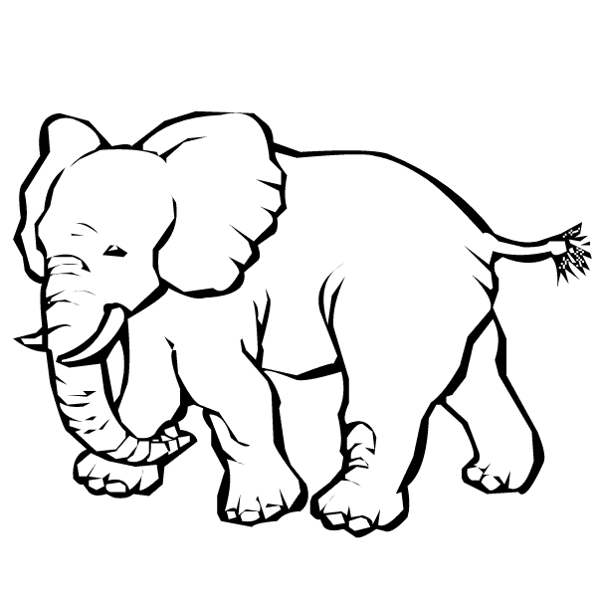השלימו את האות הראשונה של כל מילה

CAR017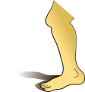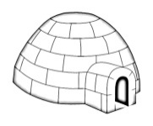

_____ ____ ____ _____ _____ _______

MINST012

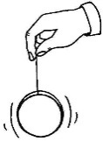MCj03595710000[1]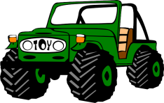

____ ______ _____ _____ _____ ___ _____

Phonetics-פונטיקה

בחלק זה נתרגל קצת צלילים, ובעיקר את צלילי אותיות הניקוד- a e i o u

את אותיות הניקוד מחלקים ל-2 קבוצות. צלילים קצרים וצלילים ארוכים.

שימו לב לצלילים שיש לכל אות.

|  |  |  |  |  |  |
| --- | --- | --- | --- | --- | --- |
| **אותיות ניקוד** | a | e | i | o | u |
| **צליל קצר** | **a**t | **e**gg | **i**n | **o**n | **u**p / p**u**t |
| **צליל ארוך** | **a**ngel | **e**leven | **i**sland | **o**pen | **u**niverse |

*שימו לב כי לאות U יש 3 צלילים

1. מיינו את המילים הבאות לפי צלילים ארוכים וקצרים של אותיות הניקוד

b**i**k**e**, p**u**sh, h**e**r**e**, **a**pple, g**a**m**e**, n**o**t, n**o**t**e**, c**u**t, c**u**te, f**e**ll, bl**ue**, bl**a**ck, **e**nd, c**a**t, cl**o**ck, g**u**n, wr**o**t**e**, h**a**nd, **e**v**e**, r**i**d**e**, wr**o**ng, p**a**st, **u**s**e**, h**o**m**e**, f**u**ll, s**u**n, n**a**m**e**, l**i**k**e**, k**i**ck, p**e**t, h**a**t**e**, p**u**ll, s**i**t, st**o**p, r**u**n, s**i**t**e**, m**e**n, f**i**st, m**u**t**e**, r**e**nt, l**o**ng, h**i**p, c**o**d**e**, wr**i**st, l**u**ck, tr**ue**, c**a**k**e**, th**e**s**e**, f**u**s**e**

|  |  |
| --- | --- |
| Short aאה) ) |  |
| Long a (איי) |  |
| Short e (אה) |  |
| Long e (אי) |  |
| Short i (אי) |  |
| Long i (אאי) |  |
| Short o (או) |  |
| Long o (או) ow |  |
| Short u (אה) |  |
| Short u (או) |  |
| Long u (יו) |  |

כעת בדקו את תשובותיכם. לאחר מכן, שימו לב כי בכול שורה בטבלה בצלילים הארוכים, מופיעות מילים עם "e" שקטה בסוף המילה. כשיש אות ניקוד ואחריה אות רגילה ומיד "e" בסוף שלא נשמעת, בדרך כלל אות הניקוד תהיה ארוכה. צליל ארוך הוא בעצם שם האות. a_e, i_e, o_e, u_e

לדוגמא צליל ארוך צליל קצר

t**a**p- t**a**p**e** לא נשמעת

n**o**t- n**o**t**e**

h**e**n- h**e**r**e**

k**i**t- k**i**t**e**

c**u**t-c**u**t**e**

1. כעת הוסיפו את ה- 'e' השקטה בכל מילה הנראית לכם מתאימה וכתבו מה הבנתם מהסיפור הבא:



Jan is a nic and sweet girl. She likes ic cream very much. She eats it all the tim . One day she decided to mak one at hom . She took vanilla, sugar, milk and cream. She put everything in a bowl and mixed it. It wasn't so good. In the end, her mother cam and mad a vanilla cak .

________________________________________________________________________________________________________________________________________________________________________________________________________________________________________________________________________________

Answer the questions: ב. ענו על השאלות

1. What did Jane try to make?   
   ______________________________________________________
2. How did she do it?  
   ______________________________________________________
3. Was it tasty?  
   ______________________________________________________
4. What did they make in the end?  
   ______________________________________________________

Letter Combinations-צירופי אותיות

באנגלית ישנם צלילים המורכבים מקבוצות של אותיות, 2 או 3 אותיות יחדיו. קבוצות אלו נקראות צירופים. ישנם צירופים מעיצורים כמו: "ng" , "ar" וישנם צירופים מאותיות ניקוד, מתנועות כמו: "ee", "ai"

1. צירופי אותיות מעיצורים

qu= (kw) sh =(ש) ch + tch = (צ') ph= (f) th ce+ci+cy= (s) ge+gi+gy= (j)

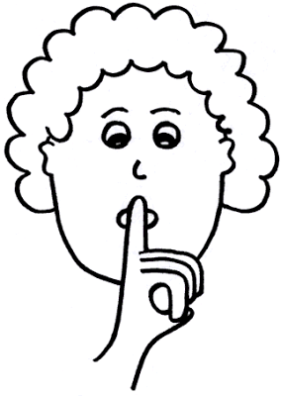מילים לדוגמא:

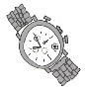  **th**is **30** **th**irty sh….sh watch

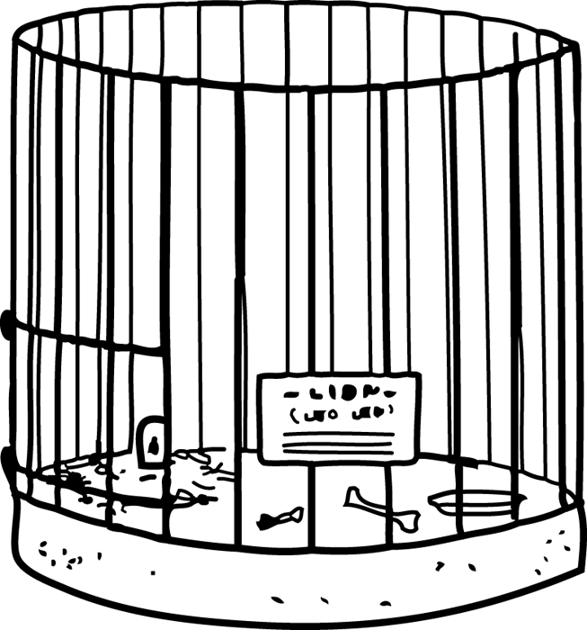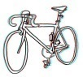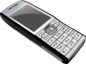

chat **ph**one bi**cy**cle cag**e**

1. 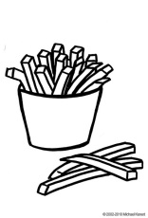MC900304491[1]לפניכם מילים בהן חסרים צירופים. השלימו את הצירוף החסר בכל מילה

FAMIL019

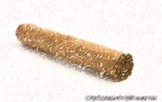

[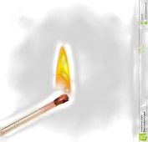](http://www.bing.com/images/search?q=a+match+burning&view=detailv2&&id=2DCB569F14B1D66C4DAA42C43A9D4C41889E64E6&selectedIndex=78&ccid=w9DBKtI9&simid=608049846829320012&thid=OIP.Mc3d0c12ad23debf4805a6a7c16d0776eo0)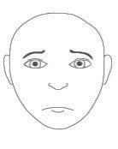mo___er ___een st___r ___ips ma___c ___gar

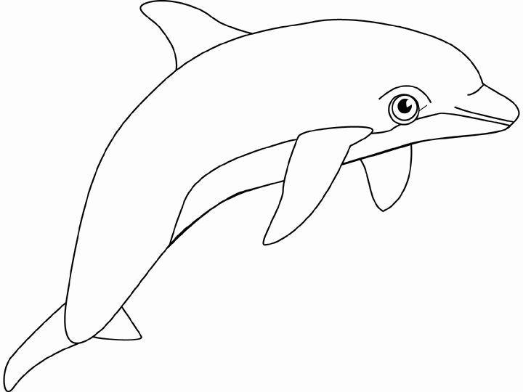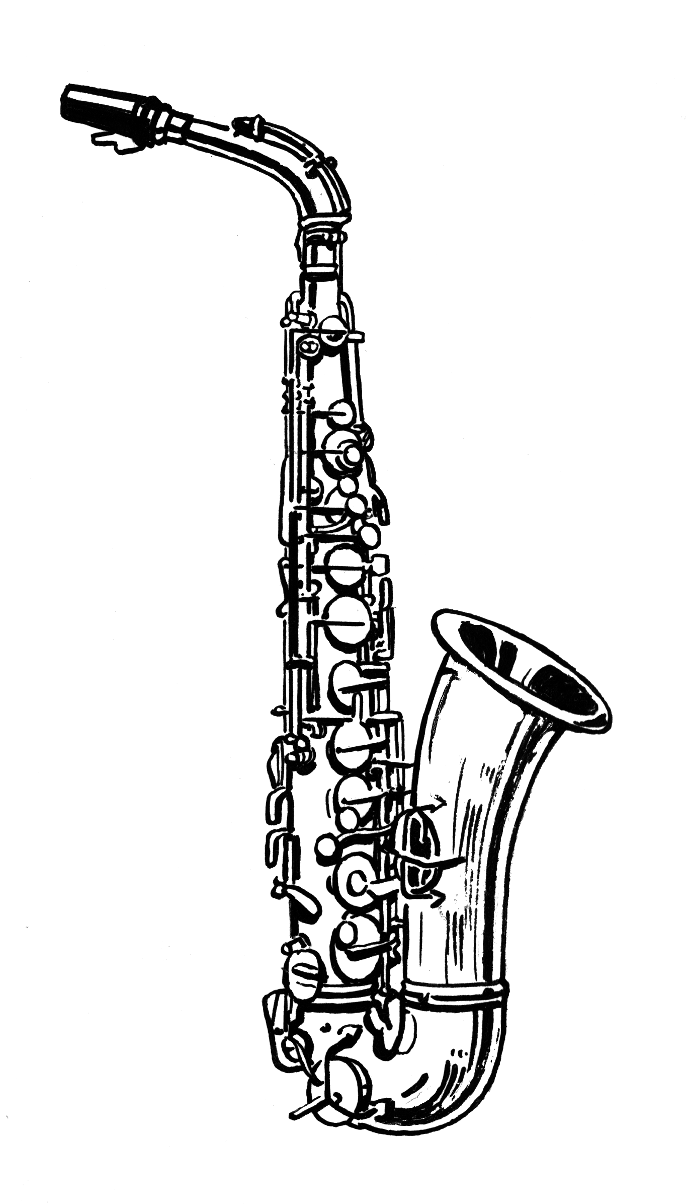

___ree saxo___one fa___ ___iet ma____ dol___in

1. הקיפו את המילה היוצאת דופן בצלילה בתחילת המילה
2. chat, check, chips, ship
3. three, the, thin, thanks
4. pond, phone, photo, fall
5. gel, gold, gypsy, giraffe
6. cold, city, center, cycle
7. shop, shoes, soon, shelf
8. צירופי אותיות ניקוד

צירופי אותיות אלה יוצרים צלילים מיוחדים שאינם קיימים בעברית.

ee+ea= (אי), oo+ ue= (או), ay+ai= (איי), ou+ow= (אאו), igh= (אי)

play= לשחק, train=רכבת, clown=ליצן, blue=כחול, out=בחוץ, see=לראות, night=לילה

1. מיינו את המילים הבאות ל-4 קבוצות לפי 4 צלילים

moon, read, sound, day, cloud, look, rain, eat, round, room, say, see, glue, mean, paint, down

1.________ _________ __________ __________

2.________ _________ __________ __________

3.________ _________ __________ __________

4.________ _________ __________ __________

Vocabulary-אוצר מילים

וקצת תרגול וחזרה על אוצר מילים בסיסי

1. מיינו את המילים הבאות לטבלה לפי נושאים בעמוד הבא:

bread, rabbit, brown, one, green, door, professor, sleep, pretty, eight, desk, cookies, telephone, blue, teacher, meat, donkey, drink, small, cow, do, fat, two, white, uncle, bedroom, twelve, eat, salad, horse, old, student

|  |  |  |  |  |  |  |  |
| --- | --- | --- | --- | --- | --- | --- | --- |
| **People** | **Home** | **Colors** | **Numbers** | **Food** | **Animals** | **פעלים** | **תארים** |
|  |  |  |  |  |  |  |  |
|  |  |  |  |  |  |  |  |
|  |  |  |  |  |  |  |  |
|  |  |  |  |  |  |  |  |

1. הקיפו את המילה היוצאת דופן ונמקו בעברית

לדוגמא: העט יוצאת דופן כי שאר המילים הן חיות - ant, pig, pen, fox

1. table, chair, bed, man - _________________________________________
2. mother, father, doctor, sister- _________________________________________
3. summer, brother, winter, spring- ______________________________________
4. nose, house, building, tower- _____________________________________
5. avocado, lemon, car, melon- _________________________________________
6. tractor, cab, truck, stick- _________________________________________
7. go, hand, kick, play, sit- _________________________________________
8. face, eyes, mouth, robot- _________________________________________
9. chicken, coffee, water, tea- __________________________________________
10. tall, short, bag, happy- __________________________________________

בתחביר אנו לומדים כי סדר המילים במשפט הוא מאוד חשוב ושונה משפה לשפה.

אבל, למרות זאת, כל משפט יתחיל בדרך כלל בנושא ואחריו הפועל.

נושא פועל פועל נושא

אני הולך לבית הספר I go to school.

* זכרו שבאנגלית בא שם התואר לפני שם העצם- טוב לילה= good night

1. סדרו את המילים הבאות למשפט הגיוני
2. Is / happy / a / baby / this  
   _________________________________________
3. Am / student / I / good / a  
   _________________________________________
4. In / Israel / I / live  
   _________________________________________
5. house / a / have / we / big  
   __________________________________________
6. go / school / to / I / Katzir  
   __________________________________________
7. writing / now / are / we  
   __________________________________________
8. father / in / a / my / works / bank  
   __________________________________________

**GRAMMAR**

1. **a / an**

**לפני שם עצם ביחיד מוסיפים את המילה a או an**

* **אם שם העצם מתחיל באות רגילה (עיצור), מוסיפים a לפני השם העצם.**
* **I have** a **dog.**
* **אם שם העצם מתחיל באות ניקוד (a,e,i.o.u), מוסיפים an לפני השם העצם. I have an egg.**

**כתבו a / an**

|  |  |
| --- | --- |
| **………umbrella**  **………pen**  **………elephant**  **………friend** | **………… apple**  **………..banana**  **………..man**  **………..book** |

**………………………………………………………………………………………….**

1. **מה יש There is / There are**

**משתמשים כדי להגיד שמשהו נמצא במקום מסוים.**

* **לפני שם עצם היחיד משתמשים ב- There is**
* **לפני שם עצם ברבים משתמשים ב - There are**

**דוגמאות:**

***There is a pencil on the table.***

***There are books on the table.***

**השלימו עם There is / There are**

1………………….shirts in the closet.

2………………….clouds in the sky.

3………………… a boy in the park.

4…………………. a cat on the car.

5…………………. children in school.

6…………………. a dog in the yard.

7…………………. sugar in the coffee.

8…………………. many books in the library.

……………………………………………………………………………..

**3. PRESENT PROGRESSIVE הווה ממושך**

* **משתמשים בזמן זה כדי לדבר על דברים שקורים עכשיו.**
* **שמים את הפועל בצורה הבאה:**

|  |  |
| --- | --- |
| יחיד | רבים |
| **I** *am walking.*  **You** *are walking*.  **He** *is walking*.  **She** *is walking*.  **It** *is walking*. | **We** *are walking.*  **You** *are walking*.  **They** *are walking.* |

**am**

**is + verb +ing**

**are**

* **דוגמאות:**
* I **am walking** to school now**.**
* She **is watching** TV at the moment.
* You **are eating** a sandwich right now.
* **ביטויי זמן אופייניים ל- Present Progressive:**

now, right now, at the moment

1. ***הקיפו את המילים הנכונות:***
2. We **am riding / are riding** our bikes.
3. You **am drinking / are drinking** milk now.
4. I **am** **helping / is helping** the man.
5. Tom **are standing / is standing** near the tree.
6. The girls **are playing / is playing** a game.

…………………………………………………………………………………………

**4. PRESENT SIMPLE – הווה פשוט**

1. משתמשים בזמן זה כדי לתאר פעולות המתרחשות באופן קבוע, הרגלים, עובדות, רגשות, מחשבות וחושים.
2. ביטויי זמן אופייניים: every day , sometimes, always, usually, often, seldom, every morning, twice a week…
3. הצורה החיובית של הפועל העיקרי

I He

You She + V s, es, ies

We + V1* It

They

*V1=הצורה הבסיסית של הפועל העיקרי, ללא תוספות וללא שינויים

1. ***השלימו את המשפטים הבאים עם הצורה הנכונה של הפועל בהווה פשוט***
2. They _________________ (play) football every day.
3. Dan __________________ (go) to school every morning.
4. I ________________ (study) English twice a week.
5. My sister ____________________ (watch) TV every afternoon.
6. We ____________________ (travel) to Europe every summer.
7. My teacher ___________________( drink ) coffee in the morning
8. Dina _________________________( brush ) her teeth twice a day.

………………………………………………………………………………..

**5 - to be ( am, is, are / was, were ) להיות**

* *פירושו של הפועל be הוא "להיות" .*
* *יש 3 צורות בהווה am, is, are*
* *ויש 2 צורות בעבר was, were*

*לפניכם צורות הפועל be*

|  |  |
| --- | --- |
| עבר | הווה |
| I was  You were  We were  They were  He was  She was  It was | I am  You are  We are  They are  He is  She is  It is |

1. ***השלימו את המשפטים עם : am, is, are***
2. I _______________ a pupil.
3. My friends __________________ at home.
4. Mrs. Cohen _________________ my teacher.
5. We _____________________ good friends.
6. You ___________________ nice.
7. ***השלימו את המשפטים עם : was, were***
8. I __________________ at the mall yesterday.
9. Ami _________________ in France last year.
10. They _______________ in my classroom last lesson.
11. Bina and I ____________________ in Tel Aviv last night.
12. My teacher ________________ a good teacher in 5th grade.

………………………………………………………………………………..

**6a) have / has יש**

*פירושו של הפועל have הוא " יש ל-"*

*יש 2 צורות – have, has*

|  |  |
| --- | --- |
| He has יש לו  She has יש לה  It has זה (חפץ/בעל חיים) יש ל | I have יש לי  You have יש לך לכם לכן  We have יש לנו  They have יש להם להן |

1. השלימו את המשפטים עם have או has

תרגמו את המשפטים

1. I ______ two cats. ___________________________________________
2. Maya _________ a good idea. ___________________________________________
3. The cats ______ beautiful eyes. ___________________________________________
4. The boys ________new bikes. __________________________________________
5. The elephant ______big ears. ___________________________________________

……………………………………………………………………………….

**6b ) don't have / doesn't have**

**פירושו של הפועל have don't have / doesn't have הוא " אין ל-"**

|  |  |
| --- | --- |
| He doesn't have אין לו  She doesn't have אין לה  It doesn't have אין לזה | I don't have אין לי  You don't have אין לך לכם לכן  We don't have אין לנו  They don't have אין להם להן |

1. הקיפו את המילים הנכונות
2. You ***don't have / doesn't have*** a blue notebook.
3. Hani ***don't have / doesn't have*** a twin sister.
4. I ***don't have / doesn't have*** any homework today.
5. Alon and Alona ***don't have / doesn't have*** a pet dog.
6. Our neighbor ***don't have / doesn't have*** a big red house.

**7. WRITING כתיבה**

*1. כיתבו משפטים . היעזרו בטבלה.*

|  |  |  |
| --- | --- | --- |
| I  My friend  My friend and I  You and Tami | am  am not  is  isn't  are  aren't | a boy.  a girl.  in 8th grade.  in 6th grade.  at school.  in the park. |

1. ________________________________________________________
2. ________________________________________________________
3. ________________________________________________________
4. ________________________________________________________
5. ***כיתבו משפטים . היעזרו בטבלה .***

|  |  |  |
| --- | --- | --- |
| I  The teacher  We  You | have  don't have  has  doesn't have | two dogs.  a pet.  English books.  black hair. |

1. ________________________________________________________
2. ________________________________________________________
3. ________________________________________________________

………………………………………………………………………………….

Read this conversation between Eli and Yonah. ג. קראו את השיחה בין אלי ויונה.

**Eli:** Hi. What is your name?

**Yonah**: Hi. My name is Yonah. What is your name?

**Eli**: My name is Eli. Where do you live?

**Yonah**: I live in Kiryat Ekron. Where do you live?

**Eli**: I live in Rehovot. How old are you?

**Yonah**: I am 12 years old. How old are you?

**Eli:** I am 11 years old. What are your hobbies?

**Yonah**: I like to play soccer and watch TV. What are your hobbies?

**Eli**: I like to listen to music and I play the guitar. What is your favorite food?

**Yonah**: My favorite food is pizza. What do you like to eat?

**Eli**: I like to eat schnitzel and chips.

Your turn. Answer the questions about yourself. עכשיו תורך. ענה על השאלות לגבי עצמך.

1. What is your name? __________________________________________________________
2. Where do you live? __________________________________________________________
3. How old are you? __________________________________________________________
4. What are your hobbies? __________________________________________________________
5. What is your favorite food? ___________________________________________________________

קראו את הסיפור הבא וענו על השאלות

Going to the Shops

Yonatan and Anna are brother and sister. They like to be together. Yonatan is older than Anna. He is fifteen years old and Anna is twelve.

**Yonatan and Anna like to go to the shops together. Anna likes elegant clothes and Yonatan likes jeans and T-shirts.**

**Yesterday they went to buy some clothes. First, they went to a sport shop for Yonatan because he wanted to buy a red T-shirt.**

**Then they went to a dress shop for Anna. Anna saw a beautiful dress and she liked it. But the dress was too big. She also wanted a pink skirt, but it was too small.**

In the end, Anna got a blue jacket and Yonatan got blue jeans. They were glad and went home.

Yes או Noא. כתוב אם המשפט נכון או לא נכון לפי הסיפור. כתוב

1. Anna and Yonatan enjoy being together. __________
2. Anna is younger than Yonatan. ___________
3. Yonatan likes to wear elegant clothes. __________
4. Anna wanted to buy jeans. _________
5. Anna didn't buy a dress. _________

ב. השלם את המשפטים הבאים במילה אחת

1. Anna is Yonatan’s ___________________.
2. Anna and Yonatan like to go to the shops __________________.
3. Yesterday they ________________ to the shops.

ג. הקף את התשובה הנכונה

1. Yonatan wanted to buy (a pink skirt / a red shirt / a blue jacket)
2. Anna wanted (a dress / a pink T-shirt / blue shoes)
3. Anna didn't buy the skirt because (it was small / it was pink / it was big)
4. In the end, Yonatan got (a blue jacket / blue jeans / a red shirt)

ד. ענה על השאלות באנגלית

1. What clothes does Anna like?  
   
________________________________________________________________________

2. Why did they go to a sport shop?  
  
________________________________________________________________________

Answer Key

**p.2**- 1: A B C D E F G H I J K L M N O P Q R S T U V W X Y Z

3: car, kangaroo, elephant, leg, igloo, orange

guitar, jeep, fish, queen, umbrella, apple, yo-yo

**p.3**-1:

|  |  |
| --- | --- |
| Short aאה) ) | Apple, black, cat, hand, past |
| Long a (איי) | Game, name, hate, cake |
| Short e (אה) | Fell, end, pet, men, rent, |
| Long e (אי) | Here, eve, these, |
| Short i (אי) | Kick, sit, fist, hip, wrist |
| Long i (אאי) | Bike, ride, like, site, |
| Short o (או) | Not, clock, wrong, stop, long, |
| Long o (או) ow | Note, wrote, home, code |
| Short u (אה) | Cut, gun, sun, run, luck |
| Short u (או) | Push, blue, full , pull, true |
| Long u (יו) | Cute, use, mute, fuse |

**p.4**- א: Jane is a nice and sweet girl. She likes ice cream very much. She eats it all the time . One day she decided to make one

at home . She took vanilla, sugar, milk and cream. She put everything in a bowl and mixed it. It wasn't so good. In the end,

her mother came and made a vanilla cake .

ב: 1) Jane tried to make ice cream. 2) She took vanilla, sugar, milk and cream and mixed it.

3) No, it wasn't so good. 4) They made a vanilla cake

**p. 5**- 1: mo**th**er - **qu**een - st**ar** – **ch**ips - ma**gi**c - **ci**gar - **th**ree - saxo**ph**one – fa**ce** - **qu**iet - ma**tch** - dol**ph**in

**p.5**- 2: chat, check, chips, **ship** 2) three, **the**, thin, thanks 3) **pond**, phone, photo, fall 4) gel, **gold**, gypsy, giraffe 5)**cold**, city, center, cycle

6)shop, shoes, **soon**, shelf

**p.6**- 3: 1)moon, look, room, glue

2) read, eat, see, ,mean

3) sound, cloud, round, down

4) day, rain, say, paint

**p.6- 1:**

|  |  |  |  |  |  |  |  |
| --- | --- | --- | --- | --- | --- | --- | --- |
| People | Home | Colors | Numbers | Food | Animals | פעלים | תארים |
| professor | door | brown | one | bread | rabbit | sleep | pretty |
| teacher | desk | green | eight | cookies | donkey | drink | small |
| uncle | telephone | blue | two | meat | cow | do | fat |
| student | bedroom | white | twelve | salad | horse | eat | old |

**p.7**- **2**: 1.table, chair, bed, man - 2. mother, father, doctor, sister- 3.summer, brother, winter, spring- 4.nose, house, building, tower-

5.avocado, lemon, car, melon- 6.tractor, cab, truck, stick- 7.go, hand, kick, play, sit- 8.face, eyes, mouth, robot- 9.chicken,

coffee, water, tea- 10.tall, short, bag, happy

**3**: This is a happy baby. I am a good student. I live in Israel. We have a big house. I go to Katzir school. We are writing now. My

father works in a bank.

p.8- א: 1) are riding 2) are drinking 3)am helping 4) is standing 5)are playing

ב : 1)is listening 2)are playing 3)am singing 4)are studying 5)are watching

p.9- ג : I am…. Gilad is….. Ben and Dan are….. The baby is…… Ravit is….. תשובות שונות

P. 10**- 4**: 1. play, goes, study, watches, travel, drinks, brushes **A-** 1. studied, fixed, jumped, wanted, studied, walked, fixed, skipped

P. 11 **–A:** 1. saw, grew, drank, did, bought, made, met

**p.12- א :**  1. am, are, is, are, are ב : 1. was, was, were, were, was

**p.13- א :** 1. have יש לי שני חתולים 2. has למאיה יש רעיון טוב 3. have לחתולים יש עיניים יפות

4. have לבנים יש אופניים חדשים 5. has לפיל יש אוזניים גדולות

**p.14- א :** 1. don't have, doesn't have, don't have, don't have, doesn't have

**p.16**- א: 1. Yes 2. Yes 3. No 4. No 5. Yes

ב: 1. Sister 2. Together 3. Went

ג: 1. A red shirt 2. A dress 3. It was small 4. Blue jeans

ד: 1) Anna likes elegant clothes. 2)They went to a sport shop for Yonatan

תלמידים יקרים!

להלן קישורים לתרגול אוצר המילים הנדרש לפי סדר ה- A,B,C לקראת המעבר לחטיבת הביניים.

Words you need to know

<https://quizlet.com/430803804/band-1-a-flash-cards/>

<https://quizlet.com/430809370/band-1-b-flash-cards/>

<https://quizlet.com/430814458/band-1-c-flash-cards/>

<https://quizlet.com/430822245/band-1-d-flash-cards/>

<https://quizlet.com/431362020/band-1-e-flash-cards/>

<https://quizlet.com/461718634/band-1-f-flash-cards/>

<https://quizlet.com/461720491/band-1-g-flash-cards/>

<https://quizlet.com/431359773/band-1-h-flash-cards/>

<https://quizlet.com/470710813/band-1-i-j-flash-cards/>

<https://quizlet.com/435142119/band-1-k-l-flash-cards/>

<https://quizlet.com/458709151/band-1-m-flash-cards/>

<https://quizlet.com/458710461/band-1-n-flash-cards/>

<https://quizlet.com/459044370/band-1-o-flash-cards/>

<https://quizlet.com/505878397/band-1-p-s-flash-cards/>

<https://quizlet.com/574060674/band-1-t-flash-cards/>

<https://quizlet.com/576171352/band-1-uvwy-flash-cards/>

<https://meyda.education.gov.il/files/Mazkirut_Pedagogit/English/band11July18.pdf>